
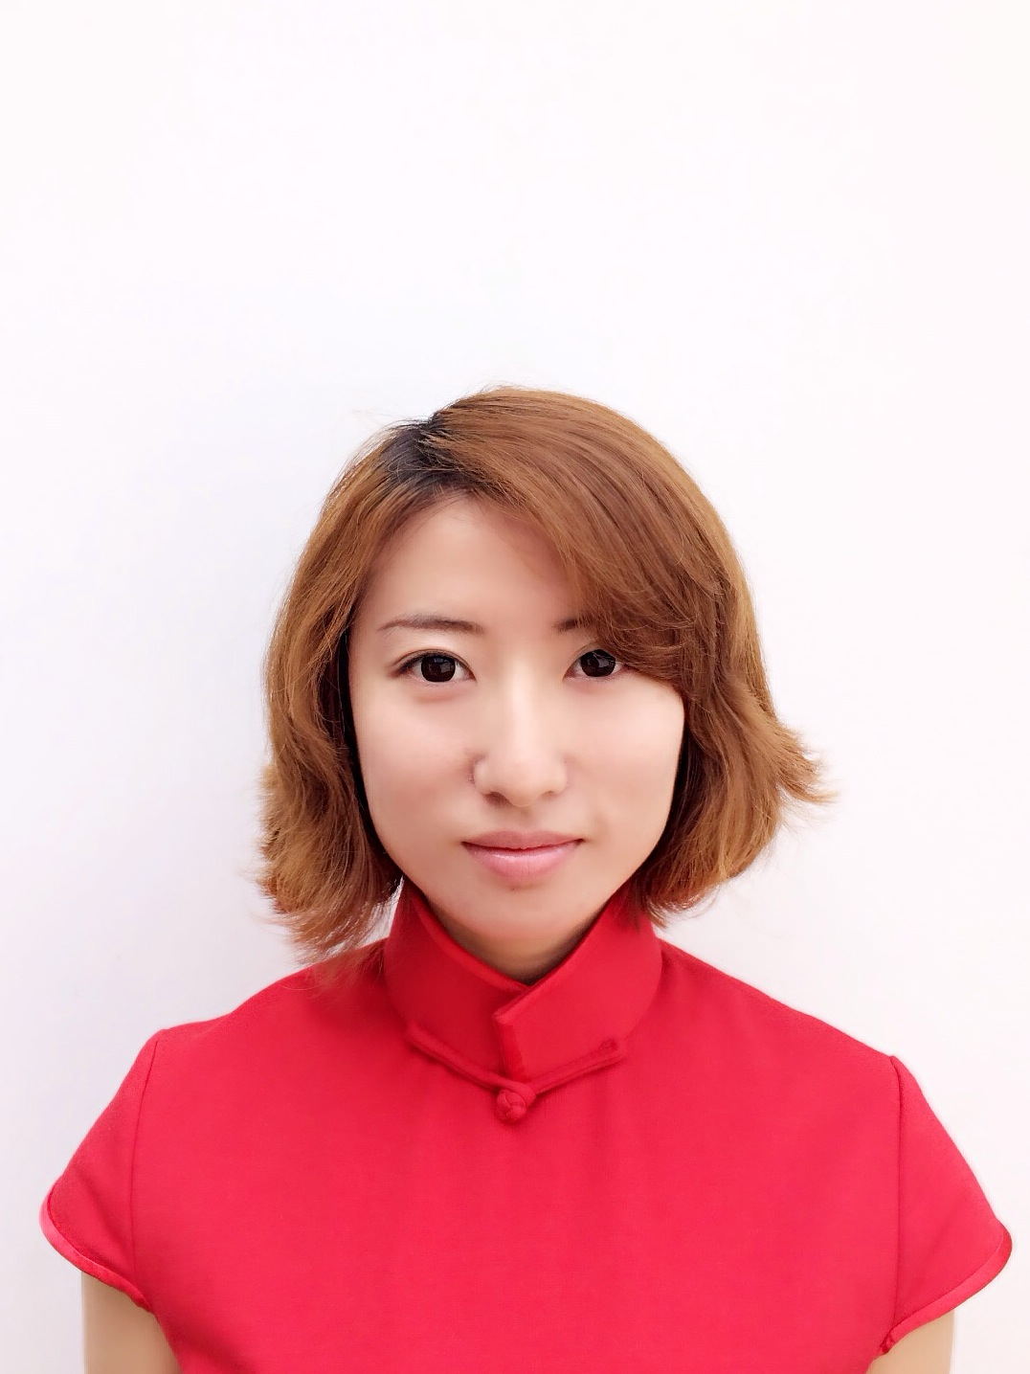
个人简历
李昭

毕业学校
2007.09—2011.07
（+86）15858295730 364583898@qq.com
拱墅区德胜新村38-3-201 籍贯：陕西
中共党员 出生年月：198905
浙江工商大学 大学本科
公共管理学院 社会工作专业
工作经历
助理社会工作师 2012.09 四级秘书（涉外） 2009.12
普通话二级甲等 2013.02 英语六级 2010.06
资格证书
2011.07—2014.08
天水街道社会组织服务中心
·跟进政府购买服务、创投项目落地实施。
·负责社会组织注册登记、社会组织实践街区管理工作。
·参加第三届中国慈展会、品质公益峰会、北京参与学院培训。

小营街道综合服务中心
·精心策划，“纪念毛主席视察周年”、“红巷文化节”等系列主题活动圆满成功
·编辑《红巷》月刊，多篇文章见报
·认真负责，配合做好红巷景区提升改造
2007.09—2011.07
·校综合奖学金
·浙江省爱心事业基金会阳光义工
·参与省文化艺术研究院关于民俗文化的调研，撰写文稿获校暑期实践优秀论文
·参与总工会关于蓝领工人的调研，由导师带领撰写文稿发表在《下沙新城》
·第六届国际动漫节志愿者

·手风琴
·跳舞
·英语
·游泳

自我评价
·踏实肯干，耐心负责
·专业知识扎实
·学习能力和沟通能力较强
·迅速适应各种环境
校园实践
兴趣特长
2014.09—至今

